音乐播放器帮助手册

# 概 述

音乐播放器是一款播放的音频软件，支持播放多种音乐格式，具有音乐回放、音乐导入、显示歌词等功能，旨在为用户的休闲娱乐提供便捷的音频体验。主界面简洁、美观，由标题栏（最小化、最大化及关闭）、菜单、播放功能控制区、信息区域、虚拟效果信息栏及状态栏组成，如图1所示。

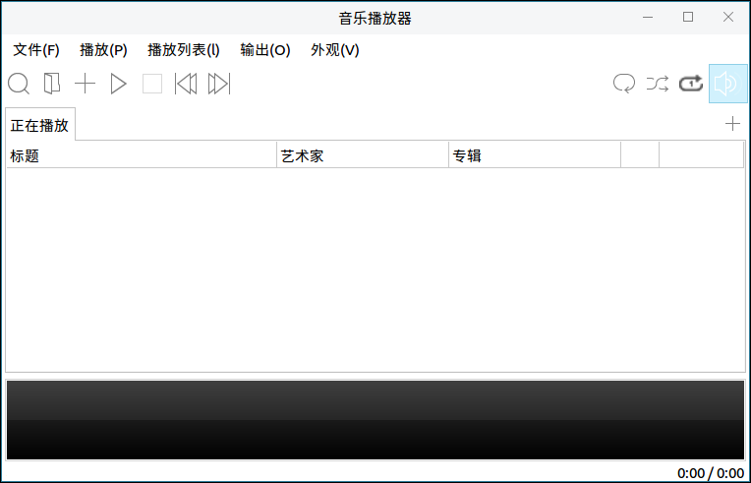

图 1 音乐播放器主界面

播放音乐时的音乐播放器如图2所示。

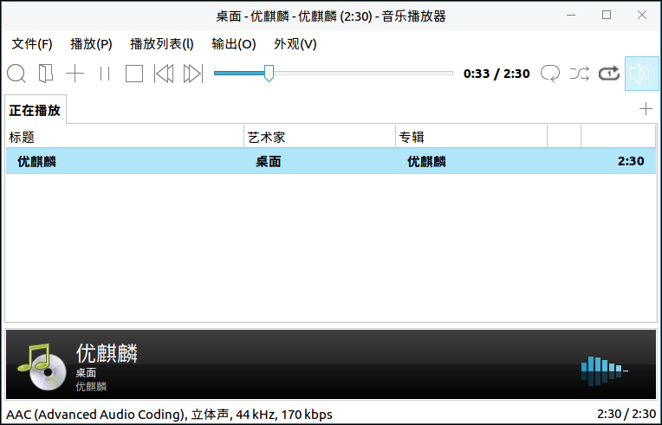

图 2 音乐播放器播放音乐

# 基本功能

基本功能图标及其功能介绍；

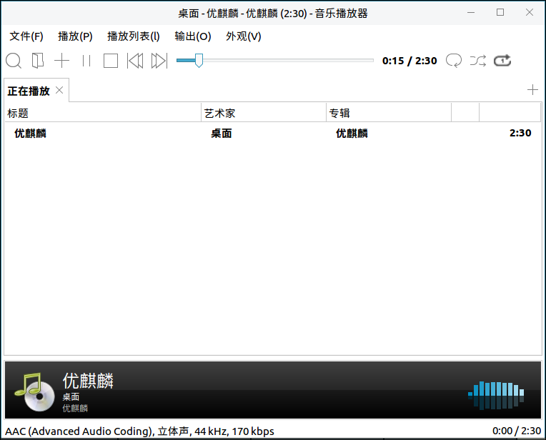

**菜单**

**播放功能控制区**

**信息区域**

**状态栏**

**虚拟效果信息栏**

**播放列表**

图 3音乐播放器基本功能区介绍

|  |  |  |  |
| --- | --- | --- | --- |
| 图 标 | 图标功能说明 | 图 标 | 图标功能说明 |
| 截图-2020年1月6日 17时32分43秒 | 搜索工具 | 截图-2020年1月6日 17时32分43秒 | 打开文件 |
| 截图-2020年1月6日 17时32分43秒 | 添加文件 | 截图-2020年1月6日 17时32分43秒 | 播放/暂停 |
| 截图-2020年1月6日 17时32分43秒 | 停止 | 截图-2020年1月6日 17时32分43秒 | 上一首 |
| 截图-2020年1月6日 17时32分43秒 | 下一首 | 截图-2020年1月6日 17时32分43秒 | 循环播放 |
| 截图-2020年1月6日 17时32分43秒 | 随机播放 | 截图-2020年1月6日 17时32分43秒 | 单曲循环 |
| 截图-2020年1月7日 8时59分22秒 | 音量调节 | 截图-2020年1月6日 17时32分43秒 | 新建列表（播放列表区） |
| 截图-2020年1月7日 8时59分22秒 | | 播放进度条 | |

表 1 基本功能图标及其功能介绍

## 搜索工具

用户可以通过点击“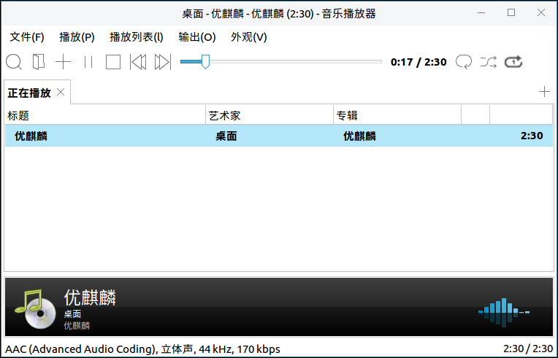”图标进入搜索工具界面，如图4所示。

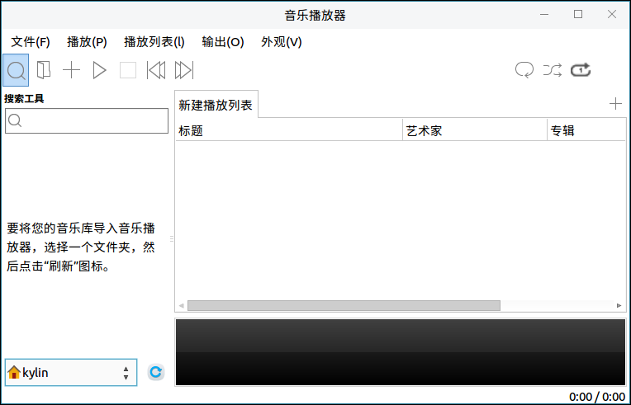

图 4 搜索工具

操作步骤：

1. 选择文件夹，如：选择桌面，如图5所示。

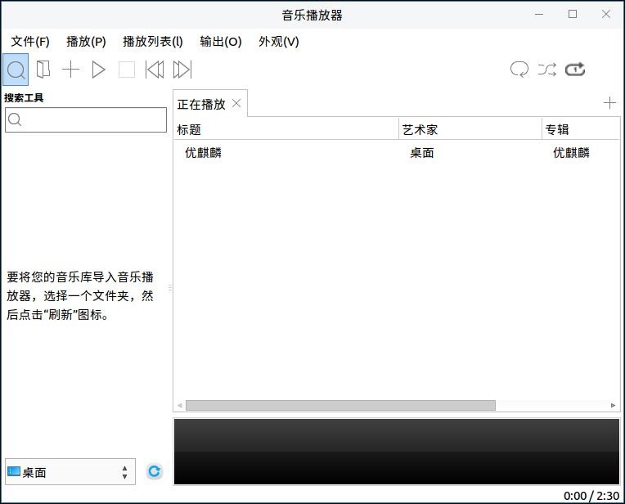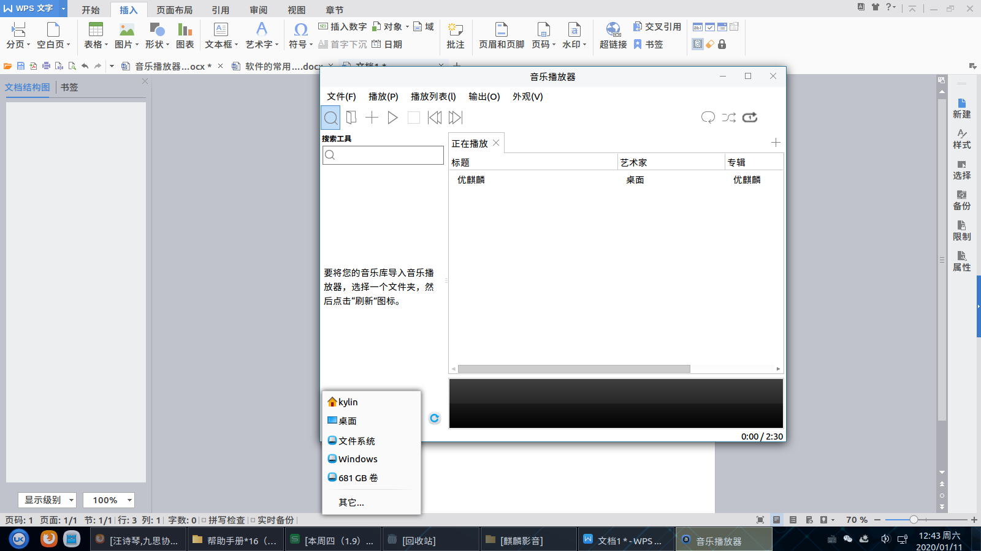

图 5 选择文件夹

1. 在搜索框中输入需要导入到音乐播放器中的音乐，如：搜索桌面文件“优麒麟”，如图6所示。

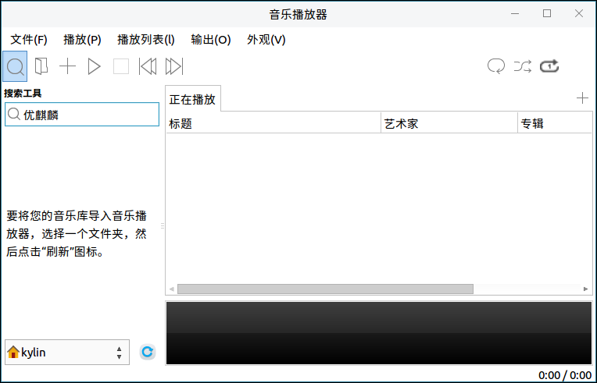

图 6 搜索音乐库

1. 在点击“刷新”按钮（图标“截图-2020年1月7日 9时13分12秒”），刷新即可找到对应的音乐库音频文件，如图7所示。

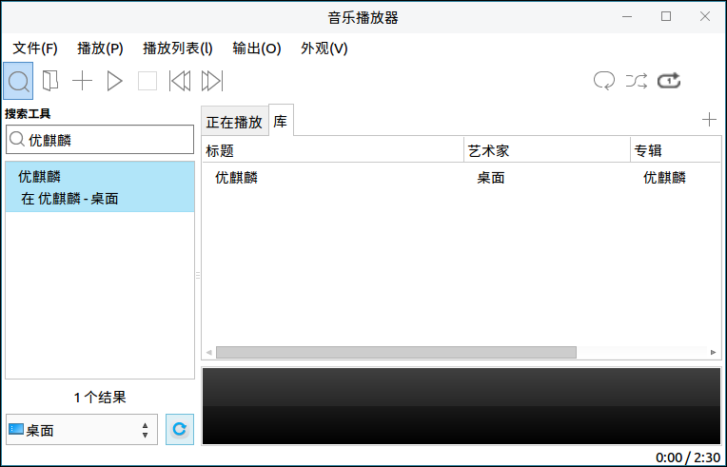

图 7 导入音乐库文件

## 打开/添加文件

用户可以通过点击“”图标/“”图标，打开和添加需要导入到音乐播放器中的文件，如图8所示。

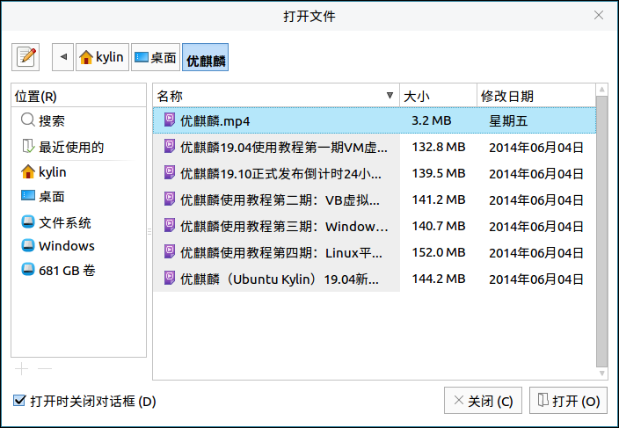

图 8 打开文件

## 新建列表

用户可以通过点击播放列表区中的“”图标，新建播放列表，如图9所示。

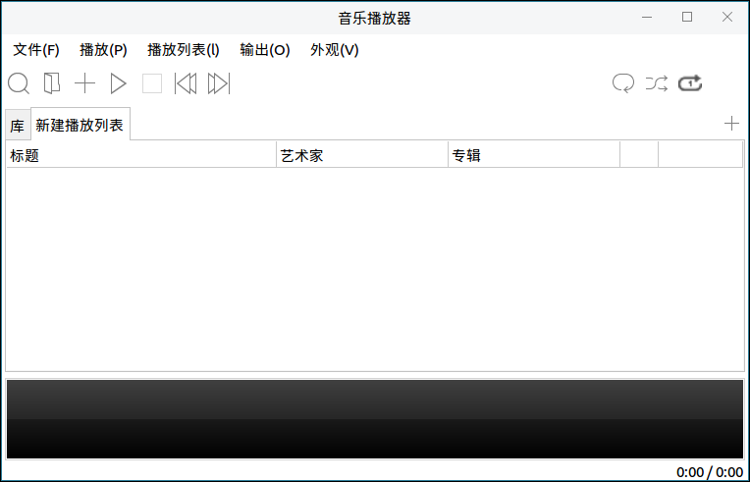

图 9 添加列表

# 高级功能

用户可以通过菜单的文件、播放、播放列表、输出以及外观选项，对音乐播放器进行相关操作。

高级功能图标及其功能介绍：

图 10 音乐播放器高级功能区介绍

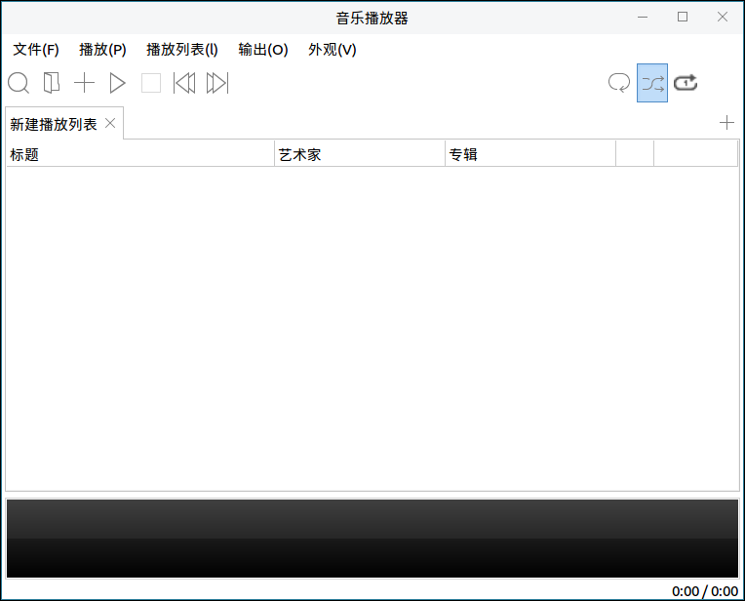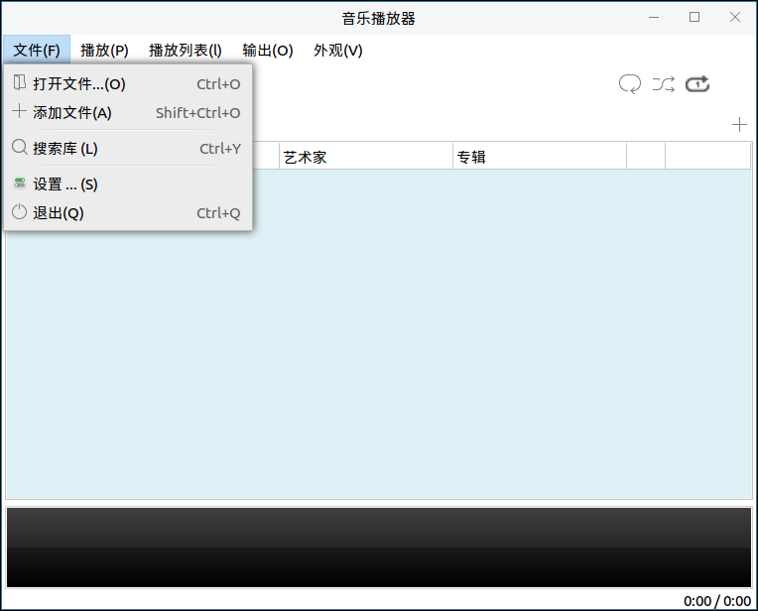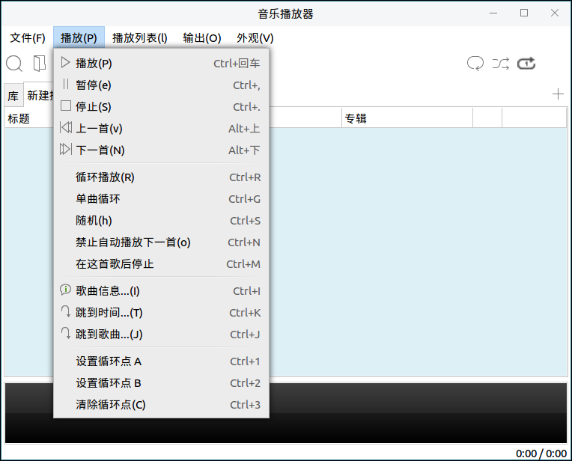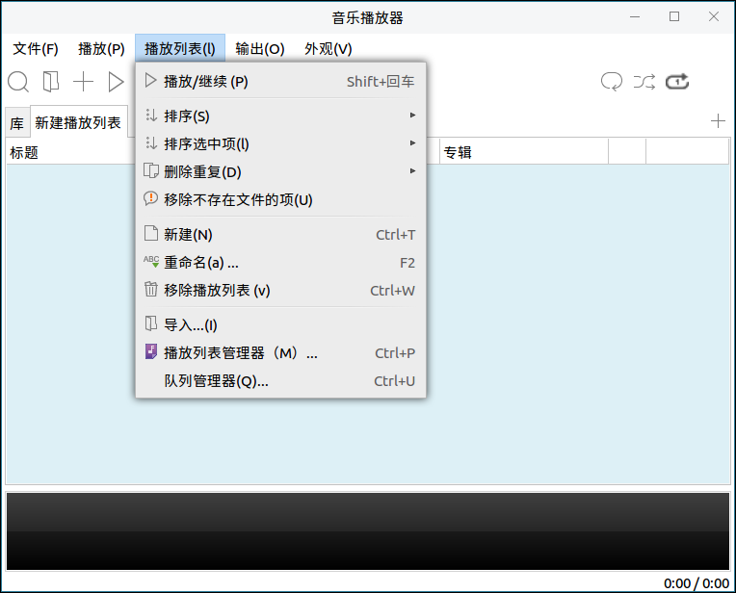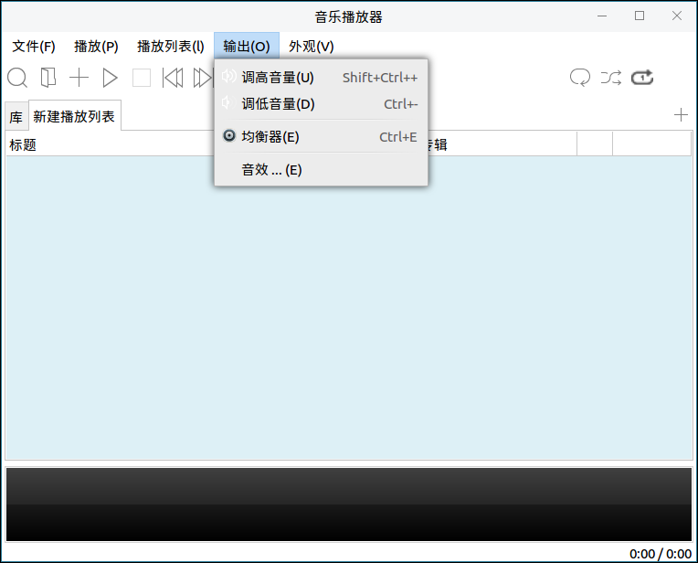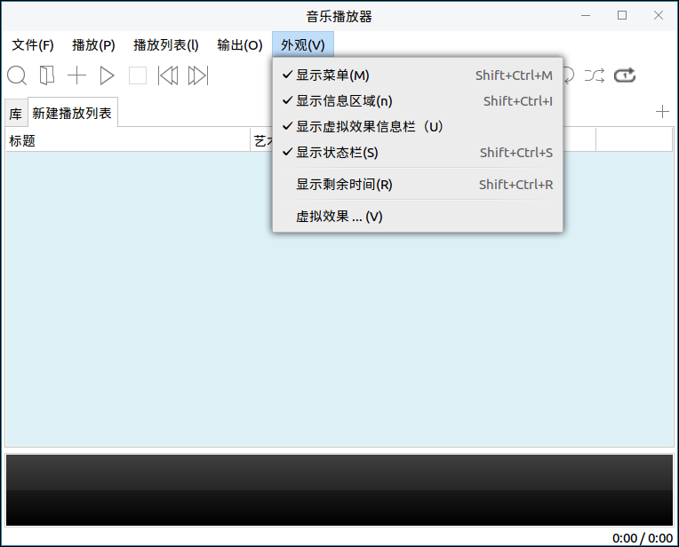

|  |  |  |  |
| --- | --- | --- | --- |
| 图 标 | 图标功能说明 | 图 标 | 图标功能说明 |
| 文件 | 打开文件（O） | 文件 | 添加文件（A） |
| 文件 | 搜索库（L） | 文件 | 设置...（S） |
| 文件 | 退出（Q） | 播放.2 | 播放（P） |
| 播放.2 | 暂停（e） | 播放.2 | 停止（S） |
| 播放.2 | 上一首（v） | 播放.2 | 下一首（N） |
| 播放.2 | 歌曲信息...（I） | 播放.2 | 跳到时间...（T） |
| 播放.2 | 跳到歌曲...（J） | 播放列表.4 | 播放/继续（P） |
| 播放列表.4 | 排序（S） | 播放列表.4 | 排序选中项（I） |
| 播放列表.4 | 删除重复（D） | 播放列表.4 | 移除不存在文件的响（v） |
| 播放列表.4 | 新建（N） | 播放列表.4 | 重命名（a）... |
| 播放列表.4 | 移除播放列表（v） | 播放列表.4 | 导入...（I） |
| 播放列表.4 | 播放列表管理器（M）... | 输出 | 调高音量（U） |
| 输出 | 调低音量（D） | 输出 | 均衡器（E） |

表 2 高级功能图标及其功能介绍

## 文 件

用户可以通过点击：菜单>文件，进入到文件选项，对文件进行打开、添加和搜索库等操作。



图 11 文 件

### 设 置

用户可以通过点击：菜单>文件>设置，进入到设置选项，对文件的外观、音频、播放列表、歌曲信息以及插件进行自定义设置，如图12所示。

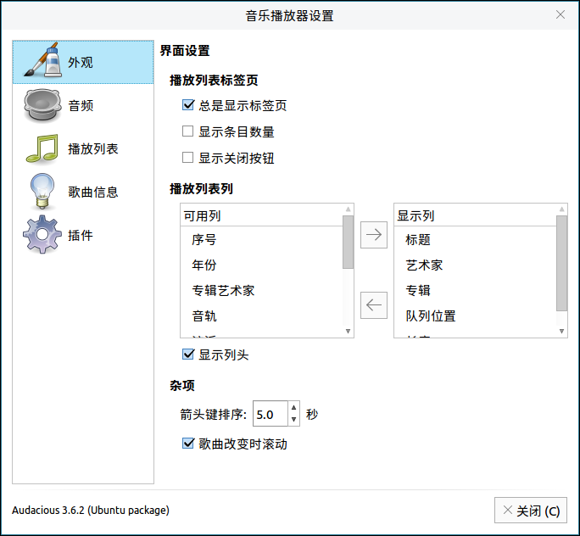

图 12 音乐播放器设置

#### 外 观

外观设置主要是对界面进行设置，包括播放列表标签页、播放列表列及杂项三个部分。

播放列表标签页可以设置成三种模式：总是显示标签页、显示条目数量以及显示关闭按钮，如图13所示。

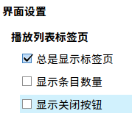

图 13 播放列表标签页设置

播放列表列可以根据用户的需求，对播放列表的信息列进行个性化设置（将可用列添加到显示列当中），可用列有：序号、年份、专辑艺术家、音轨、流派、文件路径、文件名、自定标题以及比率，且可选择是否显示列头，如图14所示。

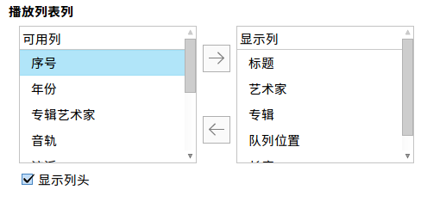

图 14 播放列表列设置

杂项主要包括两个部分：箭头键排序（秒）和歌曲改变时滚动，如图15所示。

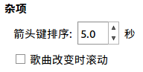

图 15 杂项设置

#### 音 频

音频设置包括输出设置、播放增益以及调整幅度三个部分，如图16所示。

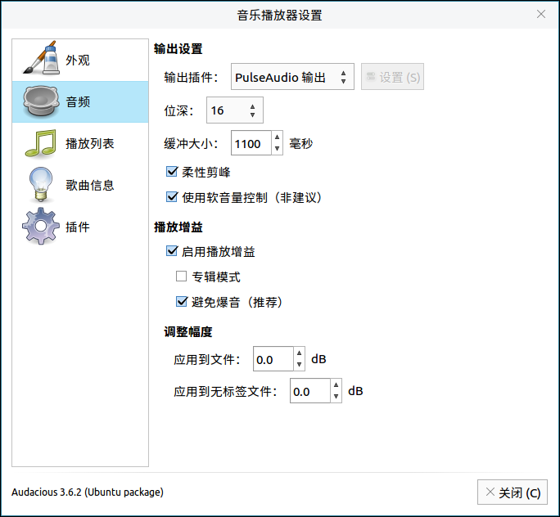

图 16 音频设置

输出设置可以对输出插件、位深（16、24、64、浮点）、缓冲大小等进行设置，如图17所示。

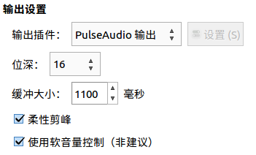

图 17 输出设置

输出插件如表3所示。

|  |  |
| --- | --- |
| 输出插件 | 设 置 |
| PulseAudio输出 | 无 |
| ALSA输出 | PCM设备，混音设备，混音单元 |
| SDL输出 | 无 |
| FileWriter插件 | 输出文件格式（WAV，MP3，Vorbis，FLAC），保存路径，文件生成来源，文件名前加上音轨号 |
| JACK输出 | 自动连接到输出端口 |

表 3 输出插件

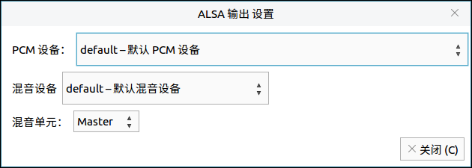

图 18 ALSA输出设置

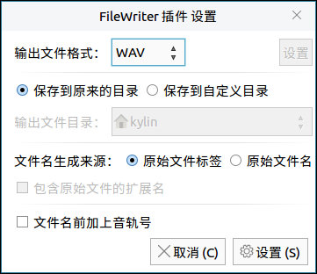

图 19 FileWriter插件设置

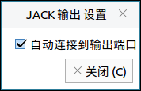

图 20 JACK输出设置

#### 播放列表

播放列表设置包括行为、兼容性、歌曲显示、高级四个部分，如图21所示。

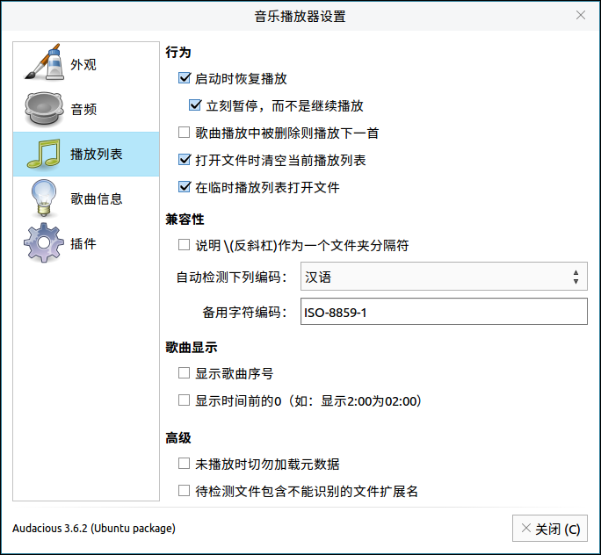

图 21 播放列表设置

#### 歌曲信息

歌曲信息设置包括专辑封面个弹出信息两个部分，如图22所示。

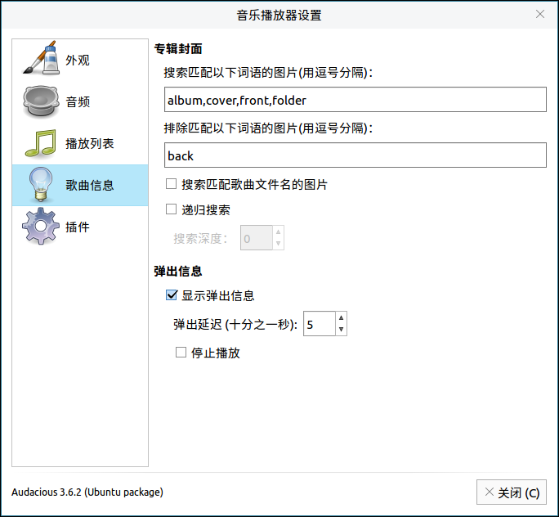

图 22 歌曲信息设置

#### 插件设置

插件设置包含一般设置、音效设置、虚拟效果设置、输入设置、播放列表设置以及传输设置六部分，如图23所示。

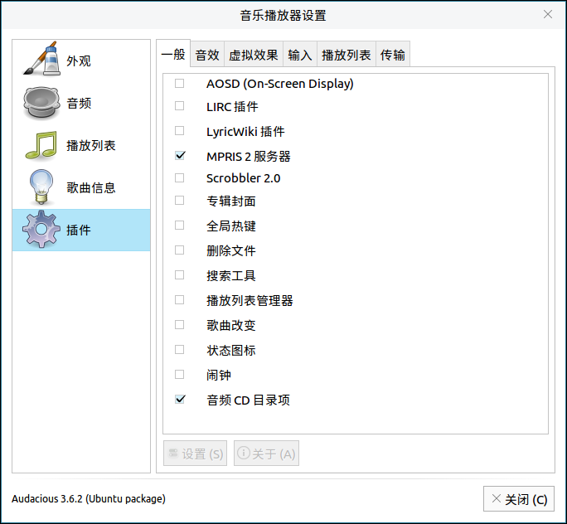

图 23 插件设置

### 退 出

用户可以通过“退出”选项或点击关闭键退出软件。

## 播放

用户可以通过点击：菜单>播放，进入到播放选项，对文件进行播放、暂停、上一首等操作，如图24所示。



图 24 播 放

### 跳到时间

用户可以通过点击：菜单>播放>跳到时间，对音频的播放时间节点进行设置，如图25所示。

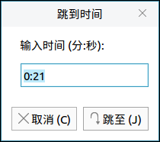

图 25 跳到时间

### 跳到歌曲

用户可以通过点击：菜单>播放>跳到歌曲，通过过滤器对音频进行选择，如图26所示。

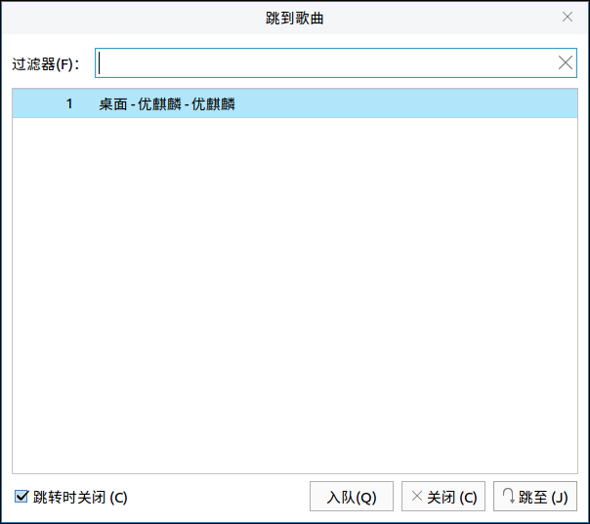

图 26 跳到歌曲

## 播放列表

用户可以通过点击：菜单>播放列表，进入到播放列表选项，对播放列表进行排序、自检、重命名等操作，如图27所示。



图 27 播放列表

### 排 序

用户可以通过点击：菜单>播放>排序，对播放列表按照一定规则排序，如图28所示。

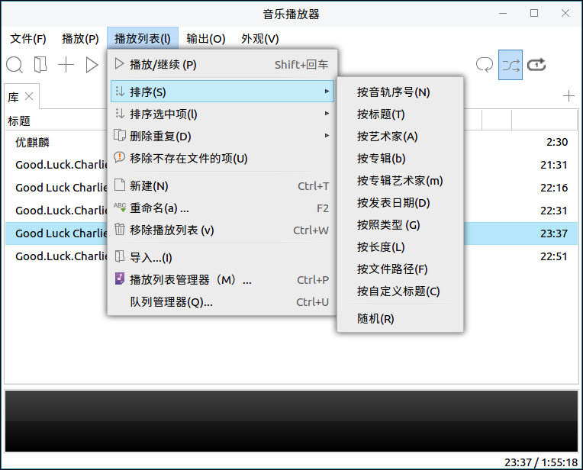

图 28 排 序

### 排序选中项

用户可以通过点击：菜单>播放>排序选中项，对播放列表中选中的音频按照一定规则排序，如图29所示。

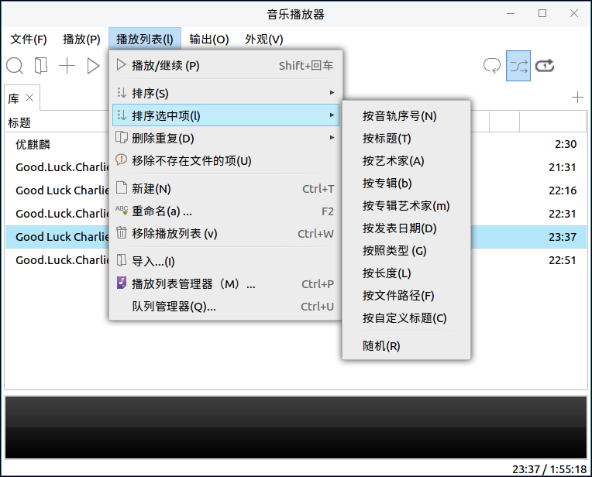

图 29 排序选中项

### 删除重复

用户可以通过点击：菜单>播放>删除重复，对播放列表中重复的音频按照一定规则做删除操作，如图30所示。

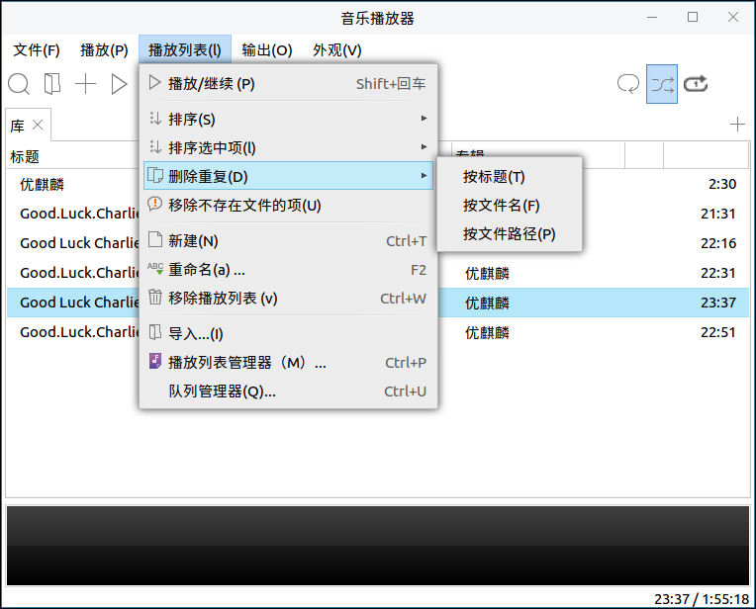

图 30 删除重复

### 播放列表管理器

用户可以通过点击：菜单>播放列表>播放列表管理器，对播放列表进行新建、移除以及重命名管理，如图31所示。

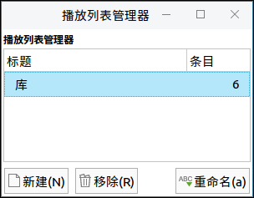

图 31 播放列表管理器

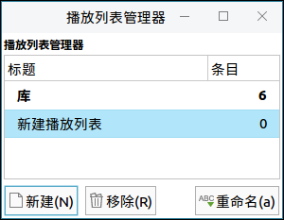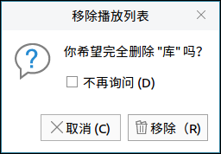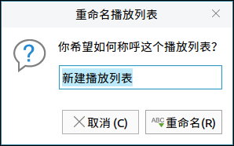

图 32 新建、移除及重命名操作

### 队列管理器

用户可以通过点击：菜单>播放列表>队列管理器，对队列进行操作，如图33所示。

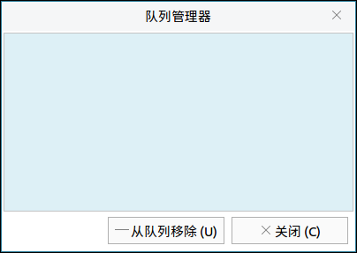

图 33 队列管理器

## 输 出

用户可以通过点击：菜单>输出，进入到输出选项，进行调高音量、调低音量操作，并对均衡器、音效进行设置，如图34所示。



图 34 输 出

### 均衡器

用户可以通过点击：菜单>输出>均衡器，对均衡器进行设置，如图35所示。



图 35 均衡器

### 音 效

用户可以通过点击：菜单>输出>音效，对音效进行设置，如图36所示。

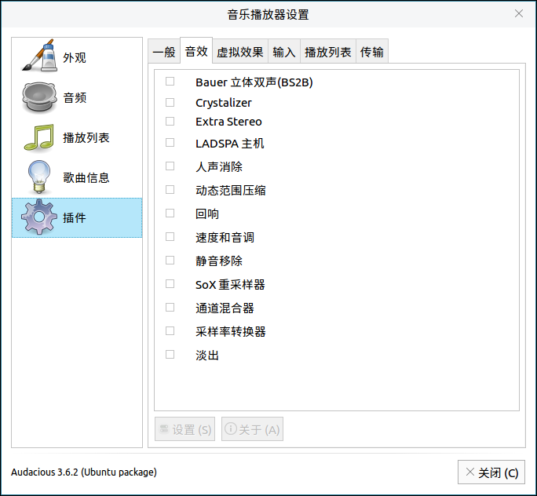

图 36 音效设置

## 外 观

用户可以通过点击：菜单>外观，进入到外观选项，对音乐播放器外观进行设置，如图37所示。



图 37 外 观

# 常见问题

（待补充）

# 附 录

## 快捷键

|  |  |  |
| --- | --- | --- |
| 选 项 | 快捷键 | 操作内容 |
| 打开文件（O）... | Ctrl+O | 选择音频源文件并打开 |
| 添加文件（A） | Shift+Ctrl+O | 选择添加音频源文件 |
| 搜索库（L） | Ctrl+Y | 搜索本地音乐库 |
| 退出（Q） | Ctrl+Q | 退出音乐播放器 |
| 播放（P） | Ctrl+回车 | 播放音乐 |
| 暂停（e） | Ctrl+， | 暂停播放 |
| 停止（S） | Ctrl+. | 停止播放 |
| 上一首（v） | Alt+上 | 播放上一首音乐 |
| 下一首（N） | Alt+下 | 播放下一首音乐 |
| 循环播放（R） | Ctrl+R | 循环播放音乐 |
| 单曲循环（G） | Ctrl+G | 单曲循环播放音乐 |
| 随机（h） | Ctrl+S | 随机播放音乐 |
| 禁止自动播放下一首（o） | Ctrl+N | 禁止自动播放下一首 |
| 在这首歌后停止 | Ctrl+M | 在这首后停止 |
| 歌曲信息...（I） | Ctrl+I | 查看歌曲信息 |
| 跳到时间...（T） | Ctrl+K | 跳到指定时间点 |
| 跳到歌曲...（J） | Ctrl+J | 跳到指定歌曲 |
| 设置循环点A | Ctrl+1 | 设置一个循环点 |
| 设置循环点B | Ctrl+2 | 设置另一个循环点 |
| 清除循环点（C） | Ctrl+3 | 清除循环点 |
| 播放/继续（P） | Shift+回车 | 播放或者从此刻继续播放 |
| 新建（N） | Ctrl+T | 新建一个播放列表 |
| 重命名（a）... | F2 | 对当前播放列表进行重命名 |
| 移除播放列表（v） | Ctrl+W | 移除播放列表 |
| 播放列表管理器（M）... | Ctrl+P | 管理播放列表 |
| 队列管理器（Q）... | Ctrl+U | 管理队列 |
| 调高音量（U） | Shift+Ctrl++ | 调高音量 |
| 调低音量（D） | Ctrl+- | 调低音量 |
| 均衡器（E） | Ctrl+ | 设置均衡器参数 |
| 显示菜单（M） | Shift+Ctrl+M | 选择是否显示菜单 |
| 显示信息区域（n） | Shift+Ctrl+I | 选择是否显示信息区域 |
| 显示状态栏（S） | Shift+Ctrl+S | 选择是否显示状态栏 |
| 显示剩余时间（R） | Shift+Ctrl+R | 选择是否显示剩余时间（默认为已播放时间） |